- 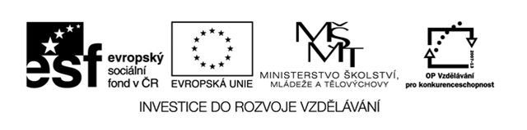
- Název školy : Základní škola a Mateřská škola Prysk, okres Česká Lípa ,příspěvková organizace
Autor: Eva Vavřinová
Název materiálu:VY_52_INOVACE_29 _ENVIRONMENTÁLNÍ VÝCHOVA_ Ptáci u krmítka- test 3.r.
- Číslo projektu : CZ 1.07/1.4.00/21.1705
- Anotace: Prezentace je určena žákům 3 .ročníku k ověření učiva o ptácích v zimě
- Zdroj:clipart OFFICE

Opakování PTÁCI U KRMÍTKA
Jméno a příjmení: datum:

- Zakroužkuj čím se ptáci živí v přírodě v zimě


- Spoj čárou vše, co do krmítka patří


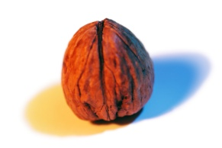



- Nakresli dům, stromy, plot a nezapomeň na správné místo pro krmítko.

- Který pták přilétá ke krmítku (zakroužkuj)


